МИНИСТЕРСТВО НАУКИ И ВЫСШЕГО ОБРАЗОВАНИЯ РОССИЙСКОЙ ФЕДЕРАЦИИ
ФЕДЕРАЛЬНОЕ ГОСУДАРСТВЕННОЕ БЮДЖЕТНОЕ
ОБРАЗОВАТЕЛЬНОЕ УЧРЕЖДЕНИЕ
ВЫСШЕГО ОБРАЗОВАНИЯ
«НОВОСИБИРСКИЙ ГОСУДАРСТВЕННЫЙ ТЕХНИЧЕСКИЙ УНИВЕРСИТЕТ»

Кафедра защиты информации

ЛАБОРАТОРНАЯ РАБОТА №1
по дисциплине: «Безопасность систем баз данных»
Вариант: Защита БД систем цифровой идентификации граждан

Выполнил:  Студент гр. «АБ-420», «АВТФ»  Корецкий П. С.  «___» ________ 2026г  _____________________  (подпись) | Проверил:  Старший преподаватель ЗИ  Питько Я. А.  «___» ________ 2026г  _____________________  (подпись)

Новосибирск 2026
ER-модель и классификация

Цель работы: спроектировать доменную схему, классифицировать данные и настроить доступ с разделением обязанностей.

Была сформирована ER-диаграмма домена с указанием ключей и связей на основе варианта «Защита БД систем цифровой идентификации граждан – защита биометрических данных, электронных паспортов и единого цифрового профиля с контролем доступа по уровням доверия» (Рисунок 1).
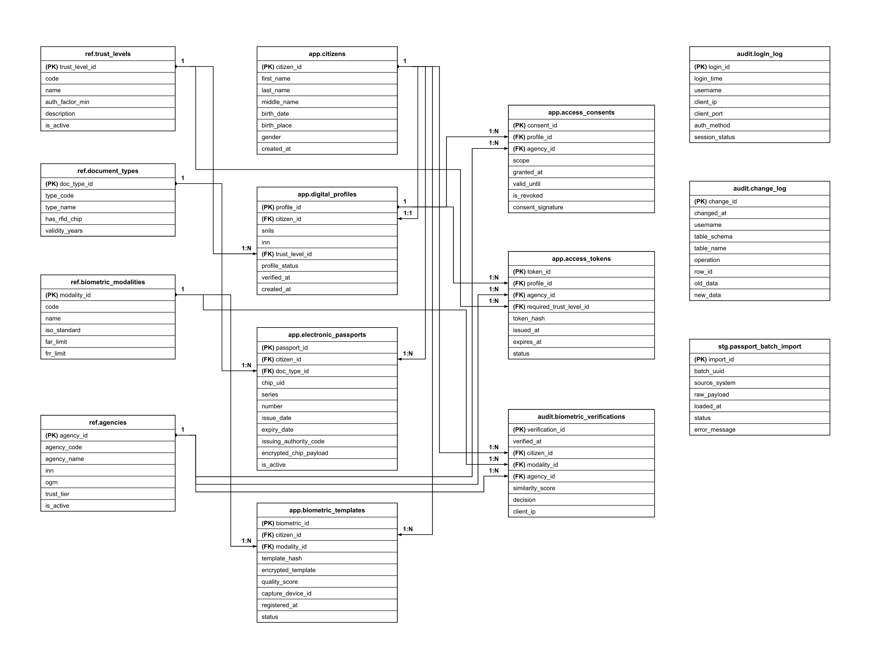
Рисунок 1 – ER-диаграмма

На ER-диаграмме представлены основные сущности базы данных системы цифровой идентификации граждан и связи между ними. Таблицы разделены по схемам ref, app, audit и stg.
Связи между таблицами реализованы с помощью первичных и внешних ключей. Отношение многие-ко-многим между цифровыми профилями и ведомствами-потребителями реализовано через таблицу app.access_consents и сессионные токены app.access_tokens.
Была выполнена классификация данных на 4 уровнях: Public (открытые данные), Internal (внутренние служебные данные), Confidential (данные ограниченного доступа), Restricted (чувствительные данные). По результатам классификации были сформированы матрицы (таблицы) «колонка – класс» (Таблица 1 – 14).
Таблица 1 – Классификация данных в таблице ref.trust_levels
Поле | Класс данных
trust_level_id | Internal
code | Public
name | Public
auth_factor_min | Internal
description | Public
is_active | Internal

Таблица 2 – Классификация данных в таблице ref.document_types
Поле | Класс данных
doc_type_id | Internal
type_code | Public
type_name | Public
has_rfid_chip | Internal
validity_years | Public

Таблица 3 – Классификация данных в таблице ref.biometric_modalities
Поле | Класс данных
modality_id | Internal
code | Public
name | Public
iso_standard | Public
far_limit | Internal
frr_limit | Internal

Таблица 4 – Классификация данных в таблице ref.agencies
Поле | Класс данных
agency_id | Internal
agency_code | Public
agency_name | Public
inn | Public
ogrn | Public
trust_tier | Internal
is_active | Internal

Таблица 5 – Классификация данных в таблице app.citizens
Поле | Класс данных
citizen_id | Internal
first_name | Confidential
last_name | Confidential
middle_name | Confidential
birth_date | Confidential
birth_place | Confidential
gender | Confidential
created_at | Internal

Таблица 6 – Классификация данных в таблице app.digital_profiles
Поле | Класс данных
profile_id | Internal
citizen_id | Internal
snils | Confidential
inn | Confidential
trust_level_id | Internal
profile_status | Internal
verified_at | Internal
created_at | Internal

Таблица 7 – Классификация данных в таблице app.electronic_passports
Поле | Класс данных
passport_id | Internal
citizen_id | Internal
doc_type_id | Internal
chip_uid | Restricted
series | Restricted
number | Restricted
issue_date | Confidential
expiry_date | Confidential
issuing_authority_code | Internal
encrypted_chip_payload | Restricted
is_active | Internal

Таблица 8 – Классификация данных в таблице app.biometric_templates
Поле | Класс данных
biometric_id | Internal
citizen_id | Internal
modality_id | Internal
template_hash | Restricted
encrypted_template | Restricted
quality_score | Confidential
capture_device_id | Internal
registered_at | Internal
status | Internal

Таблица 9 – Классификация данных в таблице app.access_consents
Поле | Класс данных
consent_id | Internal
profile_id | Internal
agency_id | Internal
scope | Confidential
granted_at | Internal
valid_until | Internal
is_revoked | Internal
consent_signature | Restricted

Таблица 10 – Классификация данных в таблице app.access_tokens
Поле | Класс данных
token_id | Internal
profile_id | Internal
agency_id | Internal
required_trust_level_id | Internal
token_hash | Restricted
issued_at | Internal
expires_at | Internal
status | Internal

Таблица 11 – Классификация данных в таблице audit.login_log
Поле | Класс данных
login_id | Internal
login_time | Internal
username | Confidential
client_ip | Confidential
client_port | Internal
auth_method | Internal
session_status | Internal

Таблица 12 – Классификация данных в таблице audit.change_log
Поле | Класс данных
change_id | Internal
changed_at | Internal
username | Confidential
table_schema | Internal
table_name | Internal
operation | Internal
row_id | Confidential
old_data | Restricted
new_data | Restricted

Таблица 13 – Классификация данных в таблице audit.biometric_verifications
Поле | Класс данных
verification_id | Internal
verified_at | Internal
citizen_id | Internal
modality_id | Internal
agency_id | Internal
similarity_score | Confidential
decision | Internal
client_ip | Confidential

Таблица 14 – Классификация данных в таблице stg.passport_batch_import
Поле | Класс данных
import_id | Internal
batch_uuid | Internal
source_system | Internal
raw_payload | Restricted
loaded_at | Internal
status | Internal
error_message | Internal

Проведённая классификация данных определила дальнейшую работу по ограничению доступа и защите данных.

DDL и схемы
Были созданы схемы: app (таблицы с основными данными), ref (таблицы-справочники), audit (таблицы с журналами аудита), stg (таблица с временными объектами). Соотношение схем к таблицам приведено в таблице 15.
Таблица 15 – Соотношение схем к таблицам
Схема | Таблица
app | citizens
app | digital_profiles
app | electronic_passports
app | biometric_templates
app | access_consents
app | access_tokens
ref | trust_levels
ref | document_types
ref | biometric_modalities
ref | agencies
audit | login_log
audit | change_log
audit | biometric_verifications
stg | passport_batch_import

Содержимое всех таблиц приведено ниже (Таблица 16 – 29).
Таблица 16 – ref.trust_levels (уровни доверия цифрового профиля)
Атрибут | Название | Тип | Вид | Домен | Ключ | Ограничения
trust_level_id | Идентификатор уровня | INT | Простой однозначный | Натур. полож. числа | PK | NOT NULL
code | Кодовое имя уровня | VARCHAR(30) | Простой однозначный | Латиница | – | NOT NULL, UNIQUE, CHECK (ANONYMOUS, SIMPLIFIED, STANDARD, CONFIRMED, BIOMETRIC)
name | Наименование уровня | VARCHAR(100) | Простой однозначный | Кириллица | - | NOT NULL
auth_factor_min | Мин. факторов | INT | Простой однозначный | Целые положительные числа (1..4) | - | NOT NULL, CHECK (auth_factor_min BETWEEN 1 AND 4)
description | Описание доступа | TEXT | Составной многозначный | Кириллица | - | NOT NULL
is_active | Флаг активности | BOOLEAN | Простой однозначный | Логический | - | NOT NULL, DEFAULT TRUE

Таблица 17 – ref.document_types (типы удостоверяющих документов)
Атрибут | Название | Тип | Вид | Домен | Ключ | Ограничения
doc_type_id | Идентификатор типа | INT | Простой однозначный | Натур. полож. числа | PK | GENERATED ALWAYS AS IDENTITY, NOT NULL
type_code | Системный код типа | VARCHAR(30) | Простой однозначный | Латиница | – | NOT NULL, UNIQUE, CHECK (E_PASSPORT, DIGITAL_ID_CARD, FOREIGN_PASSPORT, RESIDENCE_PERMIT)
type_name | Название документа | VARCHAR(150) | Простой однозначный | Кириллица | - | NOT NULL

Продолжение таблицы 17
Атрибут | Название | Тип | Вид | Домен | Ключ | Ограничения
has_rfid_chip | Наличие RFID-чипа | BOOLEAN | Простой однозначный | Логический | - | NOT NULL, DEFAULT TRUE
validity_years | Срок действия (лет) | INT | Простой однозначный | Целые положительные числа (>0) | - | NOT NULL, CHECK (validity_years > 0)

Таблица 18 – ref.biometric_modalities (биометрические модальности)
Атрибут | Название | Тип | Вид | Домен | Ключ | Ограничения
modality_id | Идентификатор модальности | INT | Простой однозначный | Натур. полож. числа | PK | GENERATED ALWAYS AS IDENTITY, NOT NULL
code | Код модальности | VARCHAR(30) | Простой однозначный | Латиница | – | NOT NULL, UNIQUE, CHECK (FACE_2D, FACE_3D, FINGERPRINT_SLAP, FINGERPRINT_ROLL, IRIS, VOICE)
name | Наименование параметра | VARCHAR(100) | Простой однозначный | Кириллица | - | NOT NULL
iso_standard | Стандарт ISO/ГОСТ | VARCHAR(100) | Простой однозначный | Латиница + цифры | - | NOT NULL
far_limit | Предел FAR | NUMERIC(8,6) | Простой однозначный | Дробные положительные числа (0..1) | - | NOT NULL, CHECK (far_limit > 0 AND far_limit < 1)
frr_limit | Предел FRR | NUMERIC(8,6) | Простой однозначный | Дробные положительные числа (0..1) | - | NOT NULL, CHECK (frr_limit > 0 AND frr_limit < 1)

Таблица 19 – ref.agencies (ведомства и организации-потребители)
Атрибут | Название | Тип | Вид | Домен | Ключ | Ограничения
agency_id | Идентификатор ведомства | INT | Простой однозначный | Натур. полож. числа | PK | GENERATED ALWAYS AS IDENTITY, NOT NULL
agency_code | Системный код | VARCHAR(50) | Простой однозначный | Латиница | – | NOT NULL, UNIQUE, NOT NULL
agency_name | Официальное имя | VARCHAR(255) | Составной однозначный | Кириллица | - | NOT NULL
inn | ИНН организации | VARCHAR(12) | Простой однозначный | Цифры (10-12) | – | NOT NULL, UNIQUE, CHECK (length(inn) IN (10, 12))
ogrn | ОГРН организации | VARCHAR(15) | Простой однозначный | Цифры (13-15) | – | NOT NULL, UNIQUE, CHECK (length(ogrn) IN (13, 15))
trust_tier | Уровень доверия | INT | Простой однозначный | Целые положительные числа (1..5) | - | NOT NULL, CHECK (trust_tier BETWEEN 1 AND 5)
is_active | Флаг активности | BOOLEAN | Простой однозначный | Логический | - | NOT NULL, DEFAULT TRUE

Таблица 20 – app.citizens (реестр граждан)
Атрибут | Название | Тип | Вид | Домен | Ключ | Ограничения
citizen_id | Идентификатор гражданина | BIGINT | Простой однозначный | Натур. полож. числа | PK | GENERATED ALWAYS AS IDENTITY, NOT NULL
first_name | Имя гражданина | VARCHAR(100) | Простой однозначный | Кириллица | - | NOT NULL, CHECK (length >= 1)
last_name | Фамилия гражданина | VARCHAR(100) | Простой однозначный | Кириллица | - | NOT NULL, CHECK (length >= 1)

Продолжение таблицы 20
Атрибут | Название | Тип | Вид | Домен | Ключ | Ограничения
middle_name | Отчество гражданина | VARCHAR(100) | Простой однозначный | Кириллица | - | Допускается NULL
birth_date | Дата рождения | DATE | Составной однозначный | Дата | - | NOT NULL, CHECK (birth_date > '1900-01-01' AND <= CURRENT_DATE)
birth_place | Место рождения | VARCHAR(255) | Составной однозначный | Кириллица | - | NOT NULL
gender | Пол гражданина | CHAR(1) | Простой однозначный | Латиница ('M', 'F') | - | NOT NULL, CHECK (gender IN ('M', 'F'))
created_at | Время регистрации | TIMESTAMPTZ | Составной однозначный | Дата и время | - | NOT NULL, DEFAULT CURRENT_TIMESTAMP

Таблица 21 – app.digital_profiles (единый цифровой профиль)
Атрибут | Название | Тип | Вид | Домен | Ключ | Ограничения
profile_id | Идентификатор профиля | BIGINT | Простой однозначный | Натур. полож. числа | PK | GENERATED ALWAYS AS IDENTITY, NOT NULL
citizen_id | Владелец профиля | BIGINT | Простой однозначный | Натур. полож. числа | FK | NOT NULL, FK на app.citizens(citizen_id) ON DELETE RESTRICT
snils | СНИЛС гражданина | CHAR(11) | Простой однозначный | Цифры (11) | – | NOT NULL, UNIQUE, CHECK (snils ~ '^\\[0-9\\
inn | ИНН физлица | VARCHAR(12) | Простой однозначный | Цифры (12) | – | NOT NULL, UNIQUE, CHECK (length(inn) = 12)
trust_level_id | Уровень доверия | INT | Простой однозначный | Натур. полож. числа | FK | NOT NULL, FK на ref.trust_levels(trust_level_id)

Продолжение таблицы 21
Атрибут | Название | Тип | Вид | Домен | Ключ | Ограничения
profile_status | Статус профиля | VARCHAR(30) | Простой однозначный | Латиница | - | NOT NULL, DEFAULT 'ACTIVE', CHECK (PENDING, ACTIVE, SUSPENDED, BLOCKED, REVOKED)
verified_at | Дата подтверждения | TIMESTAMPTZ | Составной однозначный | Дата и время | - | Допускается NULL
created_at | Время создания | TIMESTAMPTZ | Составной однозначный | Дата и время | - | NOT NULL, DEFAULT CURRENT_TIMESTAMP

Таблица 22 – app.electronic_passports (электронные паспорта)
Атрибут | Название | Тип | Вид | Домен | Ключ | Ограничения
passport_id | Идентификатор паспорта | BIGINT | Простой однозначный | Натур. полож. числа | PK | GENERATED ALWAYS AS IDENTITY, NOT NULL
citizen_id | Владелец паспорта | BIGINT | Простой однозначный | Натур. полож. числа | FK | NOT NULL, FK на app.citizens(citizen_id)
doc_type_id | Тип документа | INT | Простой однозначный | Натур. полож. числа | FK | NOT NULL, FK на ref.document_types(doc_type_id)
chip_uid | Аппаратный UID чипа | VARCHAR(64) | Простой однозначный | HEX-строка | – | NOT NULL, UNIQUE, CHECK (chip_uid ~ '^\\[A-Fa-f0-9\\
series | Серия бланка | CHAR(4) | Простой однозначный | Цифры (4) | - | NOT NULL, CHECK (series ~ '^\\[0-9\\
number | Номер бланка | CHAR(6) | Простой однозначный | Цифры (6) | - | NOT NULL, CHECK (number ~ '^\\[0-9\\
issue_date | Дата выдачи | DATE | Составной однозначный | Дата | - | NOT NULL, CHECK (issue_date <= CURRENT_DATE)

Продолжение таблицы 22
Атрибут | Название | Тип | Вид | Домен | Ключ | Ограничения
expiry_date | Дата окончания | DATE | Составной однозначный | Дата | - | NOT NULL, CHECK (expiry_date > issue_date)
issuing_authority_code | Код подразделения | VARCHAR(10) | Простой однозначный | Цифры + дефис | - | NOT NULL, CHECK (issuing_authority_code ~ '^\\[0-9\\
0-9\\ | encrypted_chip_payload | Зашифрованный чип | BYTEA | Составной однозначный | Двоичные данные | -
NOT NULL, шифрование pgcrypto | is_active | Флаг валидности | BOOLEAN | Простой однозначный | Логический | -

Таблица 23 – app.biometric_templates (биометрические шаблоны)
Атрибут | Название | Тип | Вид | Домен | Ключ | Ограничения
biometric_id | Идентификатор биометрии | BIGINT | Простой однозначный | Натур. полож. числа | PK | GENERATED ALWAYS AS IDENTITY, NOT NULL
citizen_id | Гражданин-субъект | BIGINT | Простой однозначный | Натур. полож. числа | FK | NOT NULL, FK на app.citizens(citizen_id)
modality_id | Модальность биометрии | INT | Простой однозначный | Натур. полож. числа | FK | NOT NULL, FK на ref.biometric_modalities(modality_id)
template_hash | SHA-256 хеш вектора | CHAR(64) | Простой однозначный | HEX-строка (64) | – | NOT NULL, UNIQUE, CHECK (template_hash ~ '^\\[A-Fa-f0-9\\
encrypted_template | Зашифрованный биовектор | BYTEA | Составной однозначный | Двоичные данные | - | NOT NULL, шифрование pgcrypto
quality_score | Оценка качества | NUMERIC(5,2) | Простой однозначный | Дробные положительные числа (0..100) | - | NOT NULL, CHECK (quality_score BETWEEN 0.00 AND 100.00)

Продолжение таблицы 23
Атрибут | Название | Тип | Вид | Домен | Ключ | Ограничения
capture_device_id | ID сканера/камеры | VARCHAR(100) | Простой однозначный | Латиница + цифры | - | NOT NULL
status | Статус валидности | VARCHAR(30) | Простой однозначный | Латиница | - | NOT NULL, DEFAULT 'VERIFIED', CHECK (PENDING, VERIFIED, DEPRECATED, REVOKED)

Таблица 24 – app.access_consents (согласия гражданина)
Атрибут | Название | Тип | Вид | Домен | Ключ | Ограничения
consent_id | Идентификатор согласия | BIGINT | Простой однозначный | Натур. полож. числа | PK | GENERATED ALWAYS AS IDENTITY, NOT NULL
profile_id | Цифровой профиль | BIGINT | Простой однозначный | Натур. полож. числа | FK | NOT NULL, FK на app.digital_profiles(profile_id)
agency_id | Орган/банк-получатель | INT | Простой однозначный | Натур. полож. числа | FK | NOT NULL, FK на ref.agencies(agency_id)
scope | Область полномочий | VARCHAR(100) | Простой однозначный | Латиница | - | NOT NULL, CHECK (scope IN ('PROFILE_READ', 'DOCS_VERIFY', 'BIOMETRIC_MATCH', 'FULL_ACCESS')), UNIQUE(profile_id, agency_id, scope)
granted_at | Время выдачи согласия | TIMESTAMPTZ | Составной однозначный | Дата и время | - | NOT NULL, DEFAULT CURRENT_TIMESTAMP
valid_until | Срок действия согласия | TIMESTAMPTZ | Составной однозначный | Дата и время | - | NOT NULL, CHECK (valid_until > granted_at)

Продолжение таблицы 24
Атрибут | Название | Тип | Вид | Домен | Ключ | Ограничения
is_revoked | Признак отзыва | BOOLEAN | Простой однозначный | Логический | - | NOT NULL, DEFAULT FALSE
consent_signature | ЭЦП согласия | TEXT | Составной многозначный | ЭЦП/Base64 | - | NOT NULL

Таблица 25 – app.access_tokens (сессионные токены доступа)
Атрибут | Название | Тип | Вид | Домен | Ключ | Ограничения
token_id | Идентификатор токена | BIGINT | Простой однозначный | Натур. полож. числа | PK | GENERATED ALWAYS AS IDENTITY, NOT NULL
profile_id | Целевой профиль | BIGINT | Простой однозначный | Натур. полож. числа | FK | NOT NULL, FK на app.digital_profiles(profile_id)
agency_id | Запросившее ведомство | INT | Простой однозначный | Натур. полож. числа | FK | NOT NULL, FK на ref.agencies(agency_id)
required_trust_level_id | Требуемый уровень | INT | Простой однозначный | Натур. полож. числа | FK | NOT NULL, FK на ref.trust_levels(trust_level_id)
token_hash | Хеш токена | CHAR(64) | Простой однозначный | HEX-строка (64) | – | NOT NULL, UNIQUE, NOT NULL
issued_at | Время генерации токена | TIMESTAMPTZ | Составной однозначный | Дата и время | - | NOT NULL, DEFAULT CURRENT_TIMESTAMP
expires_at | Время истечения | TIMESTAMPTZ | Составной однозначный | Дата и время | - | NOT NULL, CHECK (expires_at > issued_at)
status | Статус токена | VARCHAR(20) | Простой однозначный | Латиница | - | NOT NULL, DEFAULT 'ACTIVE', CHECK (ACTIVE, EXPIRED, REVOKED)

Таблица 26 – audit.login_log (журнал подключений пользователей)
Атрибут | Название | Тип | Вид | Домен | Ключ | Ограничения
login_id | Идентификатор входа | BIGINT | Простой однозначный | Натур. полож. числа | PK | GENERATED ALWAYS AS IDENTITY, NOT NULL
login_time | Время подключения | TIMESTAMPTZ | Составной однозначный | Дата и время | - | NOT NULL, DEFAULT CURRENT_TIMESTAMP
username | Имя роли/пользователя | TEXT | Простой однозначный | Латиница | - | NOT NULL
client_ip | IP-адрес клиента | INET | Прост./Сост. однозначный | IP-адрес | - | Допускается NULL
client_port | Сетевой порт | INT | Простой однозначный | Целые положительные числа (1..65535) | - | Допускается NULL, CHECK (client_port > 0 AND client_port <= 65535)
auth_method | Метод проверки | VARCHAR(50) | Простой однозначный | Латиница | - | NOT NULL, DEFAULT 'PASSWORD'
session_status | Статус подключения | VARCHAR(30) | Простой однозначный | Латиница | - | NOT NULL, DEFAULT 'SUCCESS', CHECK (SUCCESS, DENIED, TERMINATED)

Таблица 27 – audit.change_log (журнал аудита изменений)
Атрибут | Название | Тип | Вид | Домен | Ключ | Ограничения
change_id | Идентификатор события | BIGINT | Простой однозначный | Натур. полож. числа | PK | GENERATED ALWAYS AS IDENTITY, NOT NULL
changed_at | Время изменения | TIMESTAMPTZ | Составной однозначный | Дата и время | - | NOT NULL, DEFAULT CURRENT_TIMESTAMP
username | Инициатор транзакции | TEXT | Простой однозначный | Латиница | - | NOT NULL

Продолжение таблицы 27
Атрибут | Название | Тип | Вид | Домен | Ключ | Ограничения
table_schema | Схема таблицы | TEXT | Простой однозначный | Латиница | - | NOT NULL
table_name | Имя таблицы | TEXT | Простой однозначный | Латиница | - | NOT NULL
operation | Тип операции | VARCHAR(10) | Простой однозначный | Латиница | - | NOT NULL, CHECK (operation IN ('INSERT', 'UPDATE', 'DELETE'))
row_id | ID затронутой строки | TEXT | Простой однозначный | Натур. полож. числа / UUID | - | Допускается NULL
old_data | Данные до модификации | JSONB | Составной многозначный | JSON-объект | - | Допускается NULL
new_data | Данные после модификации | JSONB | Составной многозначный | JSON-объект | - | Допускается NULL

Таблица 28 – audit.biometric_verifications (журнал биометрических сопоставлений)
Атрибут | Название | Тип | Вид | Домен | Ключ | Ограничения
verification_id | Идентификатор верификации | BIGINT | Простой однозначный | Натур. полож. числа | PK | GENERATED ALWAYS AS IDENTITY, NOT NULL
verified_at | Время попытки сверки | TIMESTAMPTZ | Составной однозначный | Дата и время | - | NOT NULL, DEFAULT CURRENT_TIMESTAMP
citizen_id | Проверяемый гражданин | BIGINT | Простой однозначный | Натур. полож. числа | FK | NOT NULL, FK на app.citizens(citizen_id)
modality_id | Модальность биометрии | INT | Простой однозначный | Натур. полож. числа | FK | NOT NULL, FK на ref.biometric_modalities(modality_id)

Продолжение таблицы 28
Атрибут | Название | Тип | Вид | Домен | Ключ | Ограничения
agency_id | Инициатор верификации | INT | Простой однозначный | Натур. полож. числа | FK | NOT NULL, FK на ref.agencies(agency_id)
similarity_score | Балл сходства | NUMERIC(5,4) | Простой однозначный | Дробные положительные числа (0..1) | - | NOT NULL, CHECK (similarity_score BETWEEN 0.0 AND 1.0)
decision | Вердикт системы | VARCHAR(30) | Простой однозначный | Латиница | - | NOT NULL, CHECK (decision IN ('MATCH', 'NO_MATCH', 'SUSPICIOUS_LIVENESS'))
client_ip | Сетевой адрес инициатора | INET | Прост./Сост. однозначный | IP-адрес | - | Допускается NULL

Таблица 29 – stg.passport_batch_import (буферная таблица пакетного импорта)
Атрибут | Название | Тип | Вид | Домен | Ключ | Ограничения
import_id | Идентификатор пакета | BIGINT | Простой однозначный | Натур. полож. числа | PK | GENERATED ALWAYS AS IDENTITY, NOT NULL
batch_uuid | UUID пакета загрузки | UUID | Простой однозначный | UUID-строка | - | NOT NULL, DEFAULT gen_random_uuid()
source_system | Система-источник данных | VARCHAR(100) | Простой однозначный | Латиница + цифры | - | NOT NULL
raw_payload | Сырой пакет данных бланка | JSONB | Составной многозначный | JSON-объект | - | NOT NULL
loaded_at | Время загрузки пакета | TIMESTAMPTZ | Составной однозначный | Дата и время | - | NOT NULL, DEFAULT CURRENT_TIMESTAMP

Продолжение таблицы 29
Атрибут | Название | Тип | Вид | Домен | Ключ | Ограничения
status | Статус конвейера | VARCHAR(20) | Простой однозначный | Латиница | - | NOT NULL, DEFAULT 'PENDING', CHECK (PENDING, PROCESSED, ERROR)
error_message | Диагностика сбоя | TEXT | Составной многозначный | Кириллица / текст | - | Допускается NULL

Таблицы были спроектированы, соблюдая требования к работе.

Наполнение таблиц тестовыми данными
В соответствии с требованиями лабораторной работы для всех таблиц домена базы данных было сгенерировано и загружено тестовое наполнение (не менее 10 строк в основных таблицах). Данные охватывают полный жизненный цикл цифровой идентификации: физических лиц, их подтвержденные цифровые профили, выданные электронные паспорта, биометрические векторы, юридические согласия и сессионные маркеры доступа. Фрагменты наполнения основных спроектированных таблиц приведены ниже (Таблица 30 – 35).
Таблица 30 – Наполнение таблицы ref.trust_levels
ID | Код | Наименование | Мин. фак. | Описание | Активность
1 | ANONYMOUS | Анонимный доступ | 1 | Базовые открытые сервисы | true
2 | SIMPLIFIED | Упрощенный профиль | 1 | Заполнение анкет без ПДн | true
3 | STANDARD | Стандартный профиль | 2 | Доступ к базовым госуслугам | true
4 | CONFIRMED | Подтвержденный профиль | 2 | Юридически значимые операции | true
5 | BIOMETRIC | Биометрический профиль | 3 | Высокорисковые фин. сделки | true

Таблица 31 – Примеры наполнения таблицы ref.agencies (из 13 записей)
ID | Код ведомства | ИНН | ОГРН | Уровень | Наименование
1 | MVD_MIGRATION | 7701123456 | 1027700123456 | 5 | ГУВМ МВД России
2 | MINTSYFRA | 7710474375 | 1047702026701 | 5 | Минцифры России
3 | FNS_RUSSIA | 7707329152 | 1047707030505 | 4 | ФНС России
4 | SBERBANK_PJSC | 7707083893 | 1027700132195 | 4 | ПАО Сбербанк
5 | VTB_BANK_PJSC | 7702070139 | 1027739609391 | 4 | Банк ВТБ (ПАО)

Таблица 32 – Примеры наполнения таблицы app.citizens (из 12 записей)
ID | Фамилия | Имя | Отчество | Дата рожд. | Пол | Место рождения
1 | Иванов | Александр | Сергеевич | 1985-04-12 | M | гор. Москва
2 | Смирнова | Елена | Владимировна | 1990-08-25 | F | гор. Новосибирск
3 | Кузнецов | Дмитрий | Алексеевич | 1978-11-03 | M | гор. Санкт-Петербург
4 | Попова | Анна | Игоревна | 1995-02-17 | F | гор. Екатеринбург
5 | Васильев | Максим | Олегович | 2001-06-30 | M | гор. Казань

Таблица 33 – Примеры наполнения таблицы app.digital_profiles (из 12 записей)
ID | Гражд. | СНИЛС | ИНН | Уровень | Статус | Дата подтверждения
1 | 1 | 11223344556 | 770112345678 | 5 | ACTIVE | 2023-01-15 10:00:00
2 | 2 | 22334455667 | 540198765432 | 5 | ACTIVE | 2023-02-20 11:30:00
3 | 3 | 33445566778 | 780145612378 | 4 | ACTIVE | 2023-03-10 14:15:00
4 | 4 | 44556677889 | 660167891234 | 4 | ACTIVE | 2023-04-05 09:45:00
5 | 5 | 55667788990 | 160123456789 | 3 | ACTIVE | 2023-05-12 16:20:00

Таблица 34 – Примеры наполнения таблицы app.electronic_passports (из 24 записей)
ID | Гражд. | UID чипа | Серия | Номер | Выдан | Истекает | Код | Статус
1 | 1 | E0040100112233AA | 4515 | 102030 | 2020-05-10 | 2030-05-10 | 770-001 | true
2 | 2 | E0040100112233BB | 5016 | 203040 | 2021-06-15 | 2031-06-15 | 540-002 | true
3 | 3 | E0040100112233CC | 4017 | 304050 | 2019-09-20 | 2029-09-20 | 780-003 | true
4 | 4 | E0040100112233DD | 6518 | 405060 | 2022-01-12 | 2027-01-12 | 660-004 | true
5 | 5 | E0040100112233EE | 9219 | 506070 | 2021-08-22 | 2031-08-22 | 160-005 | true

Таблица 35 – Примеры журнала подключений audit.login_log (из 10 записей)
ID | Время входа | Пользователь | IP-клиента | Порт | Статус сессии
1 | 2026-10-24 08:00:15 | security_admin | 192.168.10.15 | 54320 | SUCCESS
2 | 2026-10-24 08:05:22 | ddl_admin | 192.168.10.20 | 54322 | SUCCESS
3 | 2026-10-24 08:15:40 | app_owner | 127.0.0.1 | 54324 | SUCCESS
4 | 2026-10-24 08:30:10 | dml_admin | 192.168.10.25 | 54326 | SUCCESS
5 | 2026-10-24 09:00:05 | app_writer | 10.0.5.12 | 54328 | SUCCESS

Роли и привилегии
Для разграничения доступа в базе данных были созданы отдельные роли. Были назначены привилегии на уровне схем/таблиц/последовательностей, а также запрещен PUBLIC доступ. Дополнительно были настроены DEFAULT PRIVILEGES, чтобы новые объекты также не получали права автоматически.
Основные роли базы данных являются служебными и не используются для непосредственного подключения. Пользовательские роли созданы с параметром NOINHERIT, поэтому необходимые возможности активируются с помощью SET ROLE. Список ролей и их привилегий приведен в таблице 30.
Таблица 36 – Роли и привилегии
Уровень доступа | Роль | Назначение | Права на схемы | Права на данные | Примеры операций
Базовый доступ | app_reader | Просмотр разрешенных открытых данных системы | USAGE на app, ref | SELECT на таблицы ref, а также разрешенные таблицы app; без доступа к биометрии и чипам паспортов | Просмотр граждан, ведомств, классификаторов, профилей
Прикладной доступ | app_writer | Добавление и изменение рабочих данных профилей | Наследует app_reader к app, ref | Наследует SELECT; дополнительно INSERT, UPDATE на основные таблицы app; DELETE не предоставлен | Регистрация гражданина, выдача согласий, обновление профиля
Владение объектами | app_owner | Владение объектами прикладной части БД | Владелец схем app, ref, stg | Полные права владельца объектов этих схем | Создание, изменение и удаление объектов при административных работах
Аудит | auditor | Просмотр журналов безопасности | USAGE на audit | Только SELECT на audit.login_log, audit.change_log, audit.biometric_verifications | Просмотр истории входов, DML-изменений и верификаций биометрии

Продолжение таблицы 30
Уровень доступа | Роль | Назначение | Права на схемы | Права на данные | Примеры операций
Администрирование DML | dml_admin | Выполнение массовых операций с данными | USAGE на app, ref, stg | SELECT на ref; SELECT, INSERT, UPDATE, DELETE на app и stg; без доступа к audit | Массовое обновление, импорт через staging, очистка устаревших записей
Администрирование DDL | ddl_admin | Управление структурой прикладной части БД | Может выполнить SET ROLE app_owner | Постоянные права владельца не наследует (NOINHERIT) | Создание и удаление таблиц, изменение структуры объектов
Администрирование безопасности | security_admin | Настройка механизмов защиты и политик доступа | Может выполнить SET ROLE app_owner | Права владельца активируются только явно (NOINHERIT) | Настройка RLS, создание и изменение политик безопасности

Проведено тестирование, что роль app_reader имеет доступ только к чтению разрешенных данных схем app и ref (Рисунок 2).
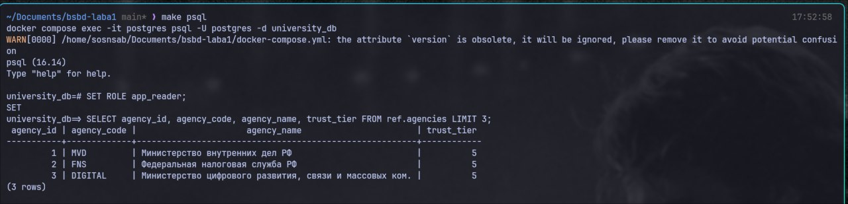
Рисунок 2 – Проверка доступа роли app_reader к чтению справочника ведомств

Проведено тестирование, что роль app_reader не может изменять данные (Рисунок 3).
Рисунок 3 – Проверка запрета на изменение данных для роли app_reader

Проведено тестирование, что роль app_reader не может просматривать биометрические данные (Рисунок 4).
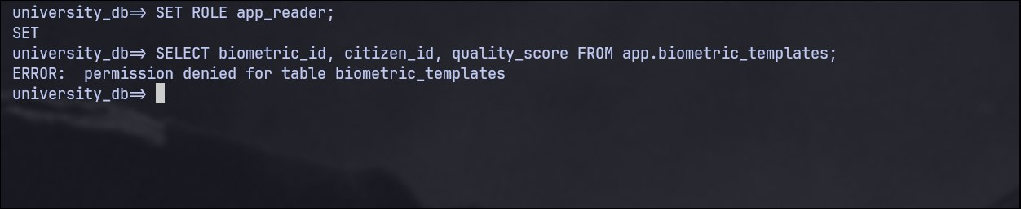
Рисунок 4 – Проверка отсутствия доступа роли app_reader к биометрическим данным

Проведено тестирование, что роль app_writer имеет возможность добавлять данные (Рисунок 5).
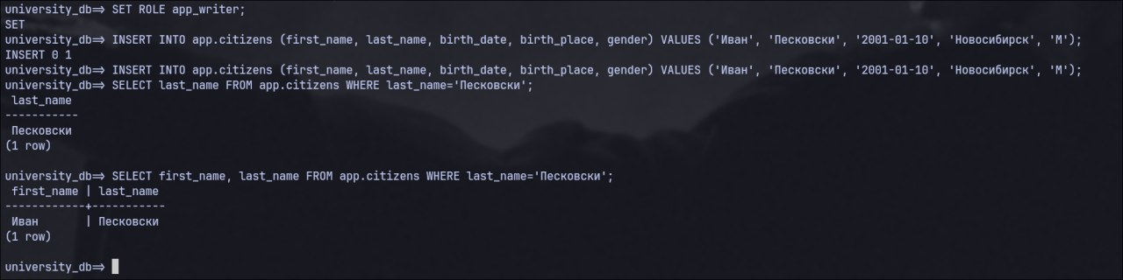
Рисунок 5 – Проверка возможности добавления данных ролью app_writer

Проведено тестирование, что роль app_writer может изменять рабочие данные (Рисунок 6).
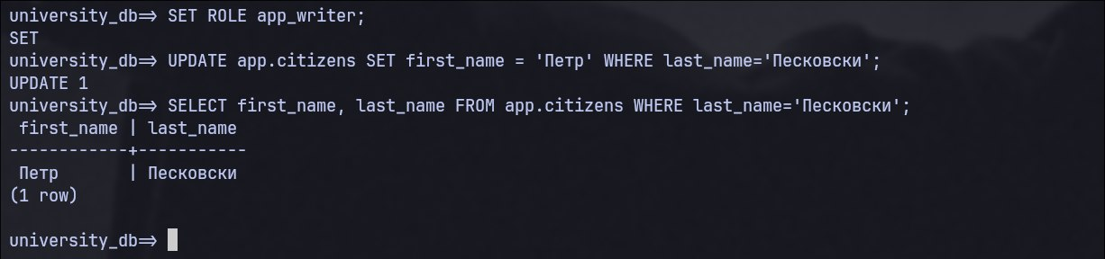
Рисунок 6 – Проверка возможности изменения данных ролью app_writer

Проведено тестирование, что роль app_writer не может удалять рабочие данные (Рисунок 7).
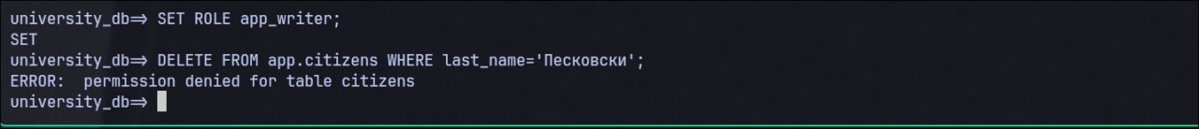
Рисунок 7 – Проверка запрета удаления данных для роли app_writer

Проведено тестирование, что роль auditor имеет доступ к чтению журнала аудита (Рисунок 8).
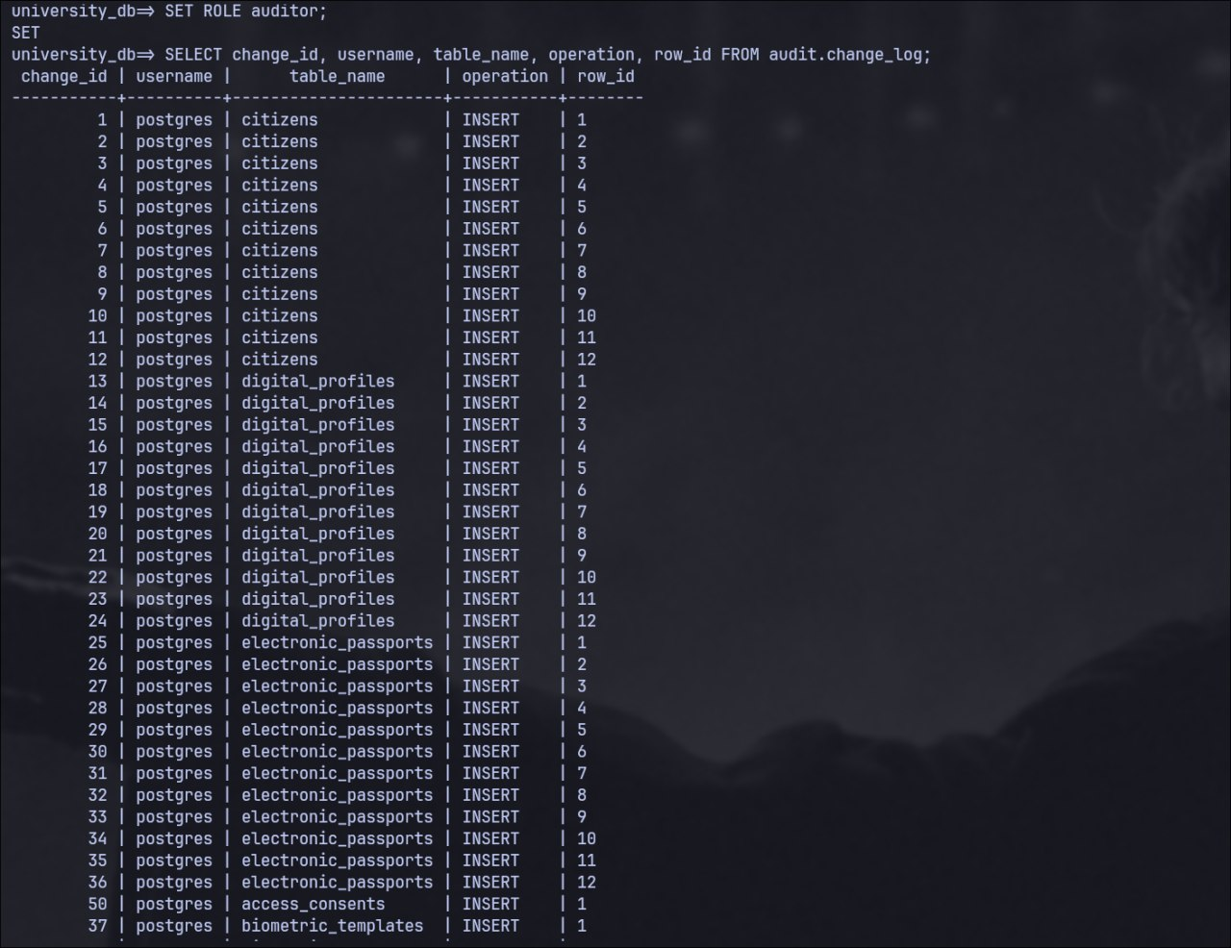
Рисунок 8 – Проверка чтения журнала аудита ролью auditor

Проведено тестирование, что роль auditor не может вручную изменять данные журнала аудита (Рисунок 9).
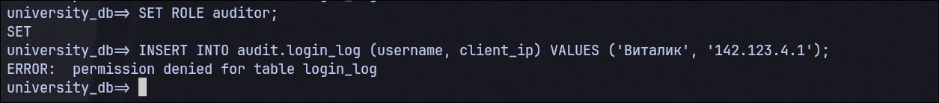
Рисунок 9 – Проверка запрета изменения журнала аудита ролью auditor

Проведено тестирование, что роль dml_admin может добавлять данные в схемах (Рисунок 10).
Рисунок 10 – Проверка добавления данных ролью dml_admin

Проведено тестирование, что роль dml_admin может обновлять данные в схемах (Рисунок 11).
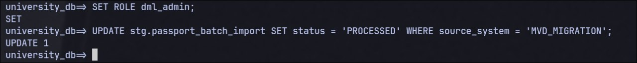
Рисунок 11 – Проверка обновления данных ролью dml_admin

Проведено тестирование, что роль dml_admin может удалять данные в схемах (Рисунок 12).
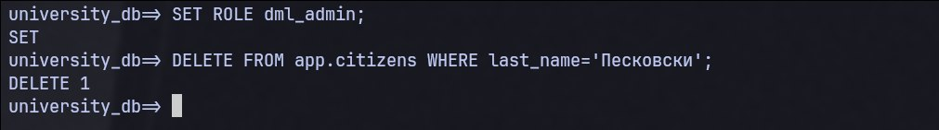
Рисунок 12 – Проверка удаления данных ролью dml_admin

Проведено тестирование, что роль dml_admin не может просматривать данные журнала аудита (Рисунок 13).
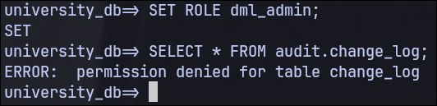
Рисунок 13 – Проверка отсутствия доступа роли dml_admin к журналу аудита

Проведено тестирование, что роль ddl_admin не получает полномочия владельца автоматически (Рисунок 14).
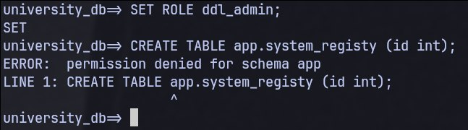
Рисунок 14 – Проверка выполнения DDL-операций до явного перехода в роль app_owner

Проведено тестирование, что роль ddl_admin может получить полномочия app_owner (Рисунок 15).
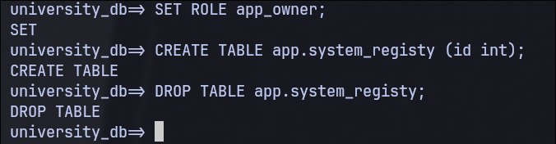
Рисунок 15 – Проверка выполнения DDL-операций после явного перехода в роль app_owner

Проведено тестирование, что роль security_admin, как и ddl_admin, не наследует полномочия владельца автоматически (Рисунок 16).
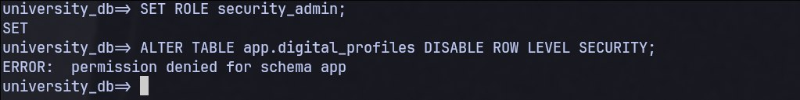
Рисунок 16 – Проверка возможности управления RLS-политиками ролью security_admin до перехода

Проведено тестирование, что роль security_admin, как и ddl_admin, может получить полномочия app_owner (Рисунок 17).
Рисунок 17 – Проверка возможности управления RLS-политиками ролью security_admin после перехода

Была проведена проверка RLS политики для гражданина и ведомств (Рисунок 18 – 19).
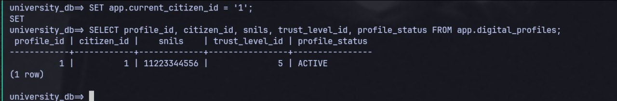
Рисунок 18 – Результат применения RLS для гражданина (доступ только к своему профилю)
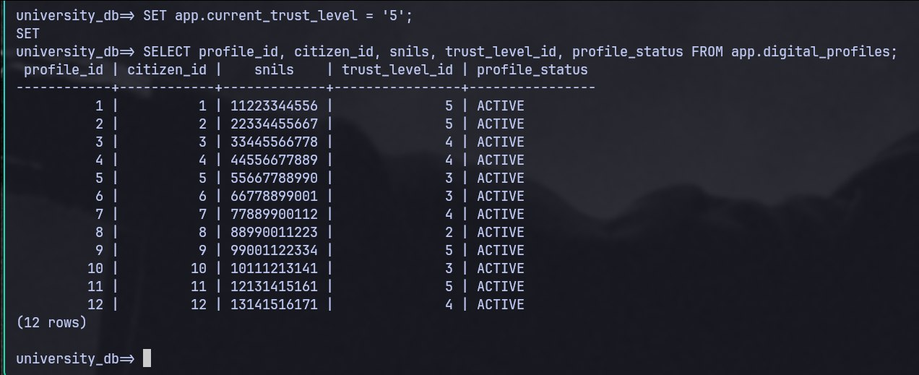
Рисунок 19 – Результат применения RLS при контроле по уровням доверия (Trust Level)

Результаты проведенного тестирования подтвердили полную изоляцию непривилегированных ролей, строгое соблюдение принципа разделения обязанностей и корректность применения политик RLS.

Логирование подключений пользователей
Была создана таблица audit.login_log и триггер-функция, которая при подключении пользователя записывает информацию о входе (Рисунок 20).
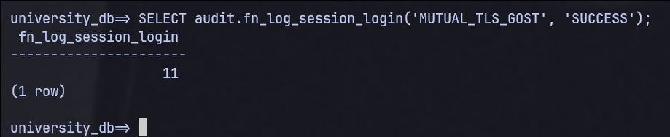
Рисунок 20 – Проверка событийного триггера логирования подключений

Для проверки работы триггера в разное время были выполнены подключения к базе данных (Рисунок 21).
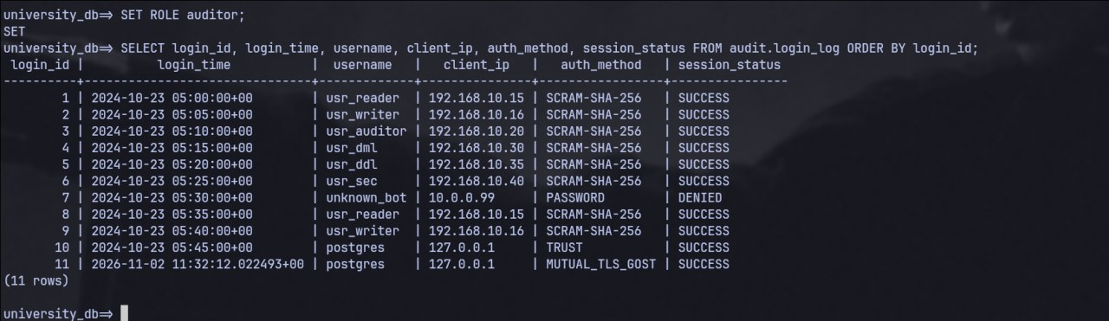
Рисунок 21 – Последние зарегистрированные подключения к базе данных

Реализованный механизм логирования обеспечивает непрерывную фиксацию всех активных сетевых сессий и позволяет оперативно выявлять попытки несанкционированного доступа к конфиденциальным объектам базы данных.

ВЫВОД
В ходе лабораторной работы была спроектирована и реализована защищенная база данных системы цифровой идентификации граждан, предназначенная для хранения сведений о гражданах, единых цифровых профилях, электронных паспортах со смарт-чипами, биометрических шаблонах, межведомственных согласиях и токенах доступа. Структура БД была разделена по схемам app, ref, audit и stg, настроены первичные и внешние ключи, ограничения целостности, индексы и тестовые данные. Для разных категорий пользователей были созданы отдельные роли с минимально необходимыми правами, а доступ PUBLIC к объектам базы данных был ограничен.
Также была реализована защита персональных и служебных данных. Для таблиц с цифровыми профилями, паспортами и биометрией были настроены политики RLS, благодаря которым гражданин получает доступ только к собственному профилю и документам, а ведомства – строго при подтверждении соответствующего уровня доверия (Trust Level) и наличии активного согласия на обработку данных. Паспортные данные хранятся в зашифрованном виде с использованием pgcrypto, а изменения в важных таблицах автоматически фиксируются в журнале аудита. Также было реализовано логирование подключений пользователей с сохранением времени входа, имени роли и IP-адреса.
Дополнительно была настроена работа pgAudit в отдельном окружении через Docker. Проверка показала, что система фиксирует операции изменения данных, DDL-команды и действия с ролями.

